**حفاظت تطبیقی در ریزشبکه با استفاده از KNN   
مبتنی بر مؤلفه‌های متقارن جریان خطا**

نوع مطالعه: پژوهشی

**مرتضی برخی1 ، جواد پورحسین 1,* ،سید علی حسینی 1**

دانشجوی دکتری، گروه مهندسی برق، دانشکده فنی و مهندسی، دانشگاه آزاد اسلامی، گناباد، ایران morteza_1364b@yahoo.com

استادیار، گروه مهندسی برق، دانشکده فنی و مهندسی، دانشگاه آزاد اسلامی، گناباد، ایران javad.pourhossein@iau.ac.ir

استادیار، گروه مهندسی برق، دانشکده فنی و مهندسی، دانشگاه آزاد اسلامی، گناباد، ایران alihosseini.iau@gmail.com

**چکیده**: حفاظت مطمئن ریزشبکه‌ها به دلیل عدم قطعیت منابع تجدیدپذیر و عملکرد غیرشعاعی، با چالش‌های قابل توجهی روبروست. این مقاله یک طرح حفاظتی تطبیقی نوین مبتنی بر داده‌کاوی با استفاده از الگوریتم K-نزدیک‌ترین همسایه (KNN) ارائه می‌دهد که تنها بر اندازه‌گیری‌های محلی (مقادیر مؤثر و مؤلفه‌های متقارن) متکی است و نیازی به زیرساخت ارتباطی ندارد. نوآوری‌های کلیدی این طرح شامل استقلال کامل از کانال‌های مخابراتی (که منجر به کاهش هزینه و افزایش قابلیت اطمینان می‌شود)، قابلیت تشخیص و طبقه‌بندی همزمان خطا با استفاده از داده‌های محلی، و در نظر گرفتن جامع عدم قطعیت‌های عملیاتی (شامل مقاومت خطا، سطوح مختلف تولید منابع تجدیدپذیر، میزان بار و حالت‌های کاری متفاوت ریزشبکه) در فرآیند تحلیل و آموزش است. به منظور ارزیابی، یک پایگاه داده جامع از سناریوهای مختلف با استفاده از شبیه‌سازی در نرم‌افزار DIgSILENT ایجاد و الگوریتم KNN در پایتون پیاده‌سازی گردید. نتایج کلیدی، کارایی بسیار بالای روش پیشنهادی را تأیید می‌کند؛ به طوری که متوسط دقت کلی الگوریتم KNN در تشخیص و طبقه‌بندی صحیح خطا در تمام تجهیزات حفاظتی شبکه آزمون، حدود ۹۵.۲ درصد به دست آمد. قابل ذکر است که دقت در بسیاری از نقاط حفاظتی بالاتر از 98 درصد و در برخی موارد به 100 درصد نیز رسید. این یافته‌ها نشان می‌دهد رویکرد پیشنهادی مبتنی بر KNNراه‌کاری مؤثر، دقیق و قابل اطمینان برای حفاظت تطبیقی ریزشبکه‌ها بدون نیاز به ارتباطات و با در نظر گرفتن عدم قطعیت‌های دنیای واقعی ارائه می‌دهد.

**کلیدواژه­ها**: **حفاظت ریزشبکه، داده‌کاوی، عدم قطعیت، مؤلفه‌های متقارن**

تاریخ ارسال مقاله: 19/11/1403

تاریخ پذیرش مقاله: 20/01/1404

نام نویسنده­ی مسئول: جواد پورحسین

نشانی نویسنده­ی مسئول: دانشگاه ازاد اسلامی واحد گناباد، گناباد، ایران.

**1- مقدمه**

پذیرش گسترده ریزشبکه‌ها در سیستم قدرت سبب بهبود چشم‌گیر انعطاف‌پذیری شبکه شده است. ریزشبکه‌ها راه ‌حلی امیدوارکننده برای توسعه شبکه سبز با کاهش انتشار گازهای گلخانه‌ای بدون استفاده از سوخت فسیلی با هدف تأمین برق مداوم و قابل اعتماد برای مصرف‌کنندگان است. بررسی پیشینه شبکه‌های قدرت و آمار ارائه شده در این زمینه در خصوص خاموشی‌های بزرگ نشان می‌دهد بلاک‌اوت‌ها[1] دیگر نادر نیستند [1] و ریزشبکه‌ها می‌توانند با انعطاف‌پذیری قابل توجه نقش برجسته‌ای در تأمین برق پشتیبان برای شبکه در شرایط اضطراری ایفا کنند، به طور ویژه در زمانی که شرایط آب و هوایی تأمین مصرف‌کنندگان را با دشواری قابل ملاحظه مواجه می‌کند. در تحقیقات بسیاری نشان داده شده است که یک سیستم قدرت با ریزشبکه‌های نصب شده می‌تواند عملکرد دایمی سیستم را تحت شرایط آب و هوایی وخیم بدون قطعی‌های برنامه‌ریزی نشده یا حتی برنامه‌ریزی شده حفظ کند [2].

**1-1- انگیزه انجام تحقیق**

طرح‌های حفاظتی سنتی نه قابل اعتماد هستند و نه مقرون به صرفه، این در حالی است که حفاظت ریزشبکه‌ها، چالش‌های فنی زیادی به همراه آورده است. عملکرد مطمئن ریزشبکه‌ها نیازمند عملکرد مناسب سیستم حفاظتی آن‌هاست. این موضوع سطح قابل توجهی از کارشناسان دانشگاهی و صنعت را به خود معطوف داشته و در این زمینه چندین مقاله مروری جامع منتشر شده است [3], [4], [5], [6]. وجود منابع تجدیدپذیر با ماهیت متغیر علاوه بر ایجاد جریان خطای قابل تغییر، می‌توانند «هماهنگی تجهیزات حفاظتی»[2] را بسیار دشوار یا حتی غیرممکن سازد. بر این اساس، روشی که سیستم حفاظتی بر مبنای آن تغییر را در شرایط بهره‌برداری ریزشبکه تشخیص می‌دهد، از اهمیت حیاتی برخوردار است. طرح حفاظت تطبیقی به نوع شبکه ارتباطی بستگی دارد. بر این اساس، سه رویکرد متمرکز، غیرمتمرکز و بدون ارتباط امکان‌پذیر است [7]. روش‌های متمرکز نیاز به سرمایه‌گذاری قابل توجهی در توسعه زیرساخت‌های ارتباطی دارند [8].

تکنیک ارائه شده در این مقاله یک روش بدون نیاز به ارتباط مخابراتی می‌باشد و بر اطلاعات لحظه‌ای محلی و مقادیر مؤثر متکی است. علاوه بر این، KNN به عنوان یک روش یادگیری ماشین شناخته شده، مزایای خاصی در کاربردهای مختلف مرتبط با ریزشبکه‌ها (مانند تشخیص خطا، طبقه‌بندی حالت‌های کاری، پیش‌بینی بار یا تولید) دارد. سادگی و سهولت پیاده‌سازی النی مزیت آن است که از نظر مفهومی و پیاده‌سازی نسبت به الگوریتم‌های پیچیده‌تر (مانند شبکه‌های عصبی عمیق یا ماشین‌های بردار پشتیبان با هسته‌های پیچیده) ساده‌تر است. این سادگی می‌تواند برای پیاده‌سازی روی پلتفرم‌ها یا تجهیزات با قدرت پردازشی محدود که گاهی در اجزای ریزشبکه یافت می‌شوند، یک مزیت باشد. مزیت دیگر این است که طبیعت ناپارامتری[3] دارد. تطبیق‌پذیری با داده‌های جدید از آنجایی که مدل در KNN همان مجموعه داده‌های آموزشی ذخیره شده است، افزودن اطلاعات جدید (مثلاً داده‌های مربوط به یک نوع خطای جدید یا یک حالت کاری پیش‌بینی نشده) به سیستم نسبتاً آسان است و تنها نیازمند افزودن نمونه‌های جدید به پایگاه داده مرجع است. این امر می‌تواند به تطبیق سیستم با شرایط در حال تغییر ریزشبکه کمک کند.

KNN به فاز آموزش مدل به معنای کلاسیک نیازی ندارد. این موضوع می‌تواند در کاربردهایی که نیاز به به‌روزرسانی مکرر سیستم با داده‌های جدید وجود دارد (مثلاً در ریزشبکه‌ها که به سرعت تغییر می‌کنند) مفید باشد، زیرا از صرف زمان طولانی برای بازآموزی مدل‌های پیچیده جلوگیری می‌کند.

**1-2- ضرورت انجام تحقیق**

عبور جریان‌های فراتر از حد نامی، ریسک آسیب‌دیدگی کلیدهای نیمه‌هادی قدرت در مبدل‌های واسط منابع انرژی تجدیدپذیر را افزایش می‌دهد. به منظور حفاظت از این ادوات حساس و سایر تجهیزات مرتبط، مبدل‌های منبع ولتاژ (VSC) [4] ناگزیر به اعمال محدودیت بر دامنه جریان تزریقی خود هستند. مطابق با استاندارد 1547.2 IEEE، میزان مشارکت منابع مبتنی بر اینورتر (IBR)[5] در جریان اتصال کوتاه به طور قابل توجهی محدود بوده و معمولاً از دو برابر جریان نامی تجاوز نمی‌کند. این سطح پایین جریان خطا، چالش‌های جدی برای عملکرد صحیح، حساسیت و هماهنگی رله‌های حفاظتی اضافه جریان متداول در شبکه‌های توزیع ایجاد می‌کند. علاوه بر این، مشخصه‌های عملکردی و کنترلی منابع مبتنی بر اینورتر می‌تواند احتمال عملکرد نادرست[6] یا عدم عملکرد[7] رله‌های حفاظتی را تشدید نماید. هرچند راه‌کارهای حفاظتی پیشرفته‌تری نظیر حفاظت دیفرانسیل خط برای شبکه‌های توزیع وجود دارد، اما هزینه بالای پیاده‌سازی، کاربرد گسترده آن‌ها را محدود می‌سازد [9]. برای نمونه یک طرح حفاظت دیفرانسیل تطبیقی[8] در ریزشبکه‌ها با مزرعه بادی در [10] پیشنهاد شد که در آن مسئله هماهنگی حفاظتی به صورت یک مسئله بهینه‌سازی فرمول‌بندی شده است که هدف آن کمینه کردن مجموع زمان عملکرد رله‌های اصلی در هنگام وقوع خطا است، ضمن اینکه باید قیود مربوط به هماهنگی (فاصله زمانی عملکرد بین رله اصلی و پشتیبان) رعایت شود. برای حل این مسئله بهینه‌سازی و یافتن تنظیمات بهینه برای رله‌ها از یک الگوریتم بهینه‌سازی جدید و کارآمد به نام جستجوی هارمونی مبتنی بر آشوب[9] استفاده شده است. متأسفانه تنظیمات رله که برای یک توپولوژی خاص بهینه شده‌اند، که ممکن است در توپولوژی دیگر کارایی لازم را نداشته باشند یا ناهماهنگ شوند. علاوه بر این، تنظیم پارامترهای خود الگوریتم CHS برای دستیابی به بهترین عملکرد نیز ممکن است چالش‌برانگیز باشد.

با وجود تحقیقات در حال انجام و کارهای پیشین منتشر شده در مورد حفاظت ریزشبکه، هنوز یک سیستم حفاظتی ریزشبکه مؤثر به دست نیامده است [9]. چالش اصلی در ریزشبکه‌ها، تغییر مشخصات جریان خطا (سطح و جهت) به دلیل قابلیت عملکرد در دو حالت متصل به شبکه[10] و جزیره‌ای و همچنین حضور منابع تولید پراکنده است که هماهنگی صحیح رله‌ها را دشوار می‌سازد.

**1-3- پیشینه تحقیق**

یک تجهیز الکترونیکی هوشمند (IED)[11] قابلیت‌هایی دارد که آن را قادر می‎‌سازد تا به طور مستقل عمل کند. به عبارتی برای هماهنگی عملکردش نیازی به اطلاعات سایر وسایل حفاظتی ندارد. IED جریان و ولتاژ نقطه اتصال را اندازه‌گیری و ثبت می‌کند که می‌توان آن‌ها را به عنوان یک مجموعه آموزشی برای الگوریتم‌های یادگیری ماشین مورد استفاده قرار داد.

یک طرح هماهنگی تطبیقی نوین با استفاده از رله‌های دیجیتال در [11] ارائه شده است. در این طرح، ابتدا زمان عملکرد بهینه رله‌ها از طریق یک الگوریتم بهینه‌سازی محاسباتی تعیین می‌گردد. سپس، با توجه به اینکه محاسبه مستقیم این زمان ممکن است برای عملکرد بسیار سریع مورد نیاز رله‌ها (در حد میلی‌ثانیه) کند باشد، از یک مدل یادگیری ماشین (بر پایه ماشین بردار پشتیبان) برای تخمین سریع زمان عملکرد بهینه استفاده می‌شود. این مدل یادگیری ماشین قادر است زمان عملکرد بهینه رله‌های اضافه جریان جهت‌دار را با سرعت بسیار بالا و درصد خطای کم برای کاربردهای بلادرنگ پیش‌بینی کند. نتایج آزمایش‌ها بر روی سیستم‌های نمونه، کارایی و مناسب بودن این رویکرد را برای حفاظت بلادرنگ ریزشبکه‌ها تأیید می‌کند. چالش‌های اصلی شامل پیچیدگی ترکیب روش بهینه‌سازی با یادگیری ماشین، نیاز به داده‌های آموزشی بسیار جامع و دقیق برای مدل یادگیری، و حساسیت عملکرد به تغییرات پیش‌بینی‌نشده در شبکه است که ممکن است نیازمند آموزش مجدد زمان‌بر باشد. پیاده‌سازی بلادرنگ آن نیز ملاحظات فنی دارد.

یک روش حفاظتی تطبیقی مبتنی بر تحلیل داده و یادگیری ماشین در [12] ارائه شده است که از مقادیر مؤلفه‌های متقارن، اندازه‌گیری شده به صورت محلی، استفاده می‌کند. در این طرح، از الگوریتم ماشین بردار پشتیبان برای آموزش رله‌ها جهت تشخیص و طبقه‌بندی همزمان خطاها بهره گرفته می‌شود. مزایای کلیدی این روش شامل عدم نیاز به زیرساخت ارتباطی در ریزشبکه، بار محاسباتی کمِ ادعا شده، و توانایی مدیریت عدم قطعیت‌های مختلف (مانند مقاومت خطا، تغییرات تولید منابع و سطوح بار) می‌باشد. با وجود نتایج امیدوارکننده، عملکرد روش به شدت به کیفیت و جامعیت داده‌های آموزشی (که از شبیه‌سازی به دست آمده‌اند) وابسته است. ممکن است در شرایط واقعی که در داده‌های آموزشی پیش‌بینی نشده‌اند، کارایی آن کاهش یابد. ذات مدل یادگیری ماشین، درک تصمیمات حفاظتی را دشوار می‌کند. همچنین، حساسیت به دقت و خطای اندازه‌گیری‌های محلی و نیاز به آموزش مجدد مدل در صورت تغییرات قابل توجه در ساختار یا اجزای ریزشبکه، از دیگر ملاحظات مهم هستند. ادعای بار محاسباتی پایین نیز نیازمند ارزیابی بر روی سخت‌افزارهای واقعی رله‌ها است.

یک روش جدید تشخیص خطا مبتنی بر ولتاژ را از طریق محاسبه دیفرانسیل توان حقیقی و حساسیت اندازه‌گیری‌های ولتاژ در یک منطقه حفاظتی خاص در [13] پیشنهاد شده است. روش پیشنهادی فرض می‌کند که زیرساخت ارتباطی در دسترس است. نویسندگان مقاله مذکور مدعی هستند که عملکرد رله‌ها با الگوریتم پیشنهادی مورد استفاده آن‌ها برای تشخیص و شناسایی انواع خطاها هم در ریزشبکه شعاعی و هم حلقوی به درستی و مؤثر عمل می‌کند.

یک طرح حفاظتی مبتنی بر ویژگی تفاوت شکل موج در [14] پیشنهاد شده است که از پهنای باند ارتباطی نسبتاً کم استفاده می‌کند که هدف از آن حل مشکل تنظیم حفاظتی و نیز کاهش دشواری اندازه‌گیری فاز بوده است. در این روش، اختلاف‌فاز مؤلفه توالی مثبت جریان خطا در پایانه‌های ابتدایی و انتهایی یک خط مورد نظر که دچار خطا شده، به کار گرفته شده است. معیار حفاظتی پیشنهادی مبتنی بر علامت اولین پیک و نیز اطلاعات زمان بین پایانه‌های خط تحت مورد نظر است.

**1-4- نوآوری مقاله**

مهم‌ترین نوآوری‌های این مقاله را می‌توان بدین عدم نیاز به پیش‌فرض وجود کانال مخابراتی مورد نیاز دانست. به عبارتی رویکرد تشخیص عیب پیشنهادی مبتنی بر اندازه‌گیری‌های محلی است. عدم قطعیت در مقاومت خطا با استفاده از مدل توزیع احتمال نرمال در نظر گرفته می‌شود.

**1-5- ساختار مقاله**

در بخش دوم به موضوع یادگیری ماشین و کاربرد آن در حفاظت تطبیقی و مرور فعالیت‌های تحقیقاتی پیشین انجام شده است. سپس در بخش سوم موضوع مهم عدم قطعیت در ریزشبکه و نحوه مدل‌سازی محدوده مورد نظر و معیار ارزیابی نتایج نیز پیشنهاد شده است. الگوریتم پیشنهادی به تفصیل در بخش بعد بررسی شده است و نتایج بدست آمده برای شبکه تست مورد استفاده در بخش پنجم و نهایتاً جمع‌بندی در بخش ششم ارائه خواهد شد.

**2- یادگیری ماشین**

توسعه سریع ارتباطات و فناوری اطلاعات در جامعه مدرن به تدریج داده‌ها را با سرعت شگفت‌انگیزی تولید می‌کند. تکنیک‌های «استخراج دانش»[12] از حجم عظیمی از داده‌ها را داده‌کاوی می‌نامند. در حال حاضر، داده کاوی مکمل ساخت روش‌های تحلیلی است [15]. در سیستم‌های انرژی آتی، منابع تجدیدپذیر با پشتیبانی از فناوری‌های اطلاعاتی پیشرفته قطعاً در سیستم‌های قدرت ادغام خواهند شد. بنابراین، حجم عظیمی از داده‌های تولید شده، قابلیت تحلیل موجود را بیشتر می‌کند [15]. وجود منابع تجدیدپذیر در ریزشبکه منجر به جریان‌ خطای دوسویه در برخی بخش‌ها می‌شود، اما در شبکه‌های توزیع سنتی جریان خطا تنها از بالادست به پایین‌دست است. بنابراین، طرح‌های حفاظتی با آستانه‌های ثابت همیشه برای شرایط عملیاتی مختلف ریزشبکه مناسب نیست. روش‌های مبتنی بر یادگیری ماشین به اندازه کافی سریع و دقیق هستند [16] که در حفاظت تطبیقی ریزشبکه‌ها مورد استفاده قرار ‌گیرند.

برای ردیابی اساسی کارآمد تغییر سیگنال‌های سیستم قدرت یک الگوریتم بازگشتی سریع تبدیل فوریه گسسته در [17] پیشنهاد شده است. تصمیم‌گیری مبتنی بر منطق فازی به منظور یافتن تنظیمات حفاظتی بهینه در شرایط مختلف بهره‌برداری در این مقاله پیشنهاد شده است که به رله کمک می‌کند تا با عدم قطعیت‌های ناشی از تغییرپذیری منابع تجدیدپذیر مقابله کند.

یک طرح حفاظت تفاضلی (دیفرانسیل) هوشمند با استفاده از داده‌کاوی برای حفاظت از ریزشبکه‌ها در [18] ارائه شده است. تبدیل فوریه گسسته برای بررسی سیگنال‌های جریان و ولتاژ در هر دو انتهای فیدرها قبل از خطا اعمال می‌شود. ویژگی[13]‌های دیفرانسیل از ویژگی‌های مربوط در هر دو انتهای فیدر محاسبه می‌شوند و برای ساخت مدل داده‌کاوی مبتنی بر درخت تصمیم برای اتخاذ تصمیم نهایی استفاده می‌شوند. طرح پیشنهادی به طور گسترده برای موقعیت‌های خطا در وضعیت‌های شعاعی و حلقوی و نیز در حالت‌های بهره‌برداری متصل به شبکه و جزیره‌ای بررسی شده و نتیجه‌گیری شده که طرح رله دیفرانسیل هوشمند پیشنهادی در ارائه یک اقدام حفاظتی موثر برای بهره‌برداری قابل اطمینان ریزشبکه مناسب باشد.

یک روش ترکیبی مبتنی بر داده‌کاوی و تجزیه مودال برای تشخیص خطا در ریزشبکه‌ها در [16] ارائه شده است. ابتدا خطاهای جامع در حوزه زمان برای تولید دو مجموعه ویژگی به عنوان بهترین نمایندگان با استفاده از تجزیه مودال کلارک و تبدیل اجزای متقارن انجام می‌شود. سپس مجموعه ویژگی‌های تولید شده در دو روش مذکور برای طبقه‌بندی خطاها استفاده می‌شود.

روش مورد استفاده در این مقاله KNN[14] است که برای اولین بار در [19] ارائه شد که در واقع یکی از ساده‌ترین تکنیک‌های موجود یادگیری ماشین برای طبقه‌بندی است. فرض کنید یک «نمودار پراکندگی»[15] موجود است که می‌توان فاصله بین هر دو نقطه در آن را محاسبه نمود. اگر مجموعه‌ای از داده‌ها که قبلاً طبقه‌بندی شده، موجود باشد، می‌توان سیستم را با آن‌ها آموزش داد. مفهوم طبقه‌بندی در شکل 1 نشان داده شده است. بر این اساس اگر یک نقطه جدید داده شود، تنها کاری که لازم است انجام شود، این است که به KNN اجازه داده شود همه همسایگی‌ها در مورد طبقه‌بندی نقطه جدید رای دهند. این روش در نرم‌افزار پایتون پیاده‌سازی شده است.

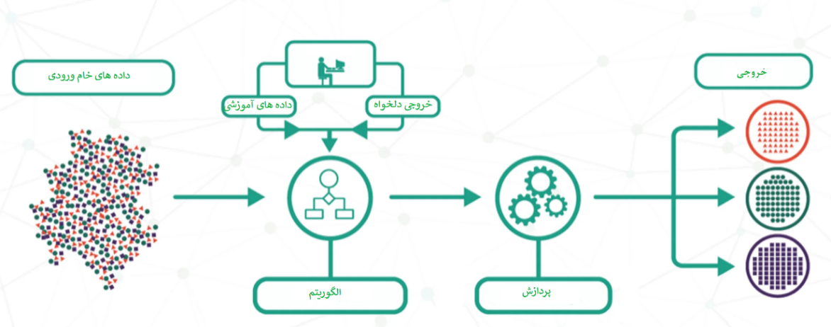

شکل (1): مفهوم طبقه‌بندی در داده‌کاوی   
(روش مورد استفاده در این مقاله در بخش پردازش KNN است)

**2- مدل‌سازی عدم قطعیت**

به منظور منظور نمودن عدم قعطیت موجود در مقومت خطا بهتر است به روش‌های آماری متوسل شد. برای بیان عدم قطعیت، از «توزیع احتمال»[16] استفاده می‌شود. توزیع احتمال یک تصویر ریاضی از احتمال نسبی یک متغیر دارای مقادیر خاص است. توزیع های احتمالی را می‌توان به روش‌های مختلف به صورت گرافیکی نمایش داد. «تابع توزیع احتمال» (PDF)[17] ساده‌ترین راه برای بیان تابع توزیع است. عدم قطعیت‌ها به صراحت برای کاربردهای مهندسی در نظر گرفته می‌شوند. متأسفانه اغلب اطلاعات مختصری برای توصیف عدم قطعیت‌ها موجود است.

توزیع نرمال (گاوسی) یک تابع احتمال است که نحوه توزیع مقادیر یک متغیر را توصیف می‌کند. این یک توزیع متقارن در مورد میانگین آن است که در آن بیشتر مشاهدات حول میانگین جمع می‌شوند و احتمال برای مقادیر دورتر از میانگین به طور مساوی در هر دو جهت کاهش می‌یابد. این تابع به دلیل مزایایی که در سناریوهای موردی واقعی دارد، مهمترین تابع توزیع احتمال مورد استفاده در آمار است. با توجه به ماهیت تصادفی خطا، استفاده از یک توزیع احتمال نرمال به فرم نشان داده شده در رابطه (1) پیشنهاد می‌شود.

(1)

مرجع [20] پیشنهاد می‌کند که مقاومت خطا یکی از مقادیر {0، 20، 40} اهم را اتخاذ کند. برای شبیه‌سازی خطاهای تک فاز به زمین برای تأیید سازگاری رله در سناریوهای مختلف، مرجع [17] رفتار رله را در بدترین شرایط یعنی با حداکثر مقاومت خطا (20 اهم) شبیه‌سازی نموده است.

**4- الگوریتم پیشنهادی**

در این بخش ابتدا روش به برای یافتن نتایج توضیح داده شده است. سپس طرح حفاظت تطبیقی پیشنهادی توسط تجهیزات الکترونیکی هوشمند پیاده‌سازی می‌شود. شبیه‌سازی‌های بسیاری برای آموزش الگوریتم مورد استفاده قرار می‌گیرد. این شبیه‌سازی‌ها شامل خطاهای اتصال کوتاه در نقاط متعددی است که بر اساس تابع توزیع مورد نظر در طول خط پراکنده هستند. علاوه بر این خطای در حافظه تجهیز مورد استفاده قرار داده می‌شوند تا با یادگیری بتوانند رفتار شبکه را در خطاهای دیگر پیش‌بینی کنند و در نتیجه عملکرد مناسبی در همه خطاها داشته باشند.

**4 -1- تجهیزات الکترونیکی هوشمند**

عمکلرد مناسب سیستم حفاظت با وجود ساختار پیچیده ریزشبکه‌ها مستلزم استفاده از تجهیزات اندازه‌گیری مناسب است که در نقاط مختلف متصل می‌شوند. ساختار نوعی یک ریزشبکه و موقعیت یکی از IEDهای مورد نظر در شبکه فشار ضعیف در شکل 2 نشان داده شده است.

به منظور اطمینان از جداسازی حداقل تعداد باسبارها در ریزشبکه، چندین وضعیت بررسی خواهد شد و شبیه‌سازی‌ها برای خطاها در حالت روشن و خاموش بودن منابع تجدیدپذیر، با متصل یا جدا شدن ریزشبکه انجام می‌شود. هدف آن است که عملکرد صحیح در خرابی‌های پنهان نیز تضمین شود. خطاهایی که در نظر گرفته شده است شامل تک فاز به زمین، دو فاز به زمین، دو فاز به یکدیگر و سه فاز است. از آنجایی که روش پیشنهادی از اندازه‌گیری‌های محلی استفاده می‌کند، پایگاه داده باید شامل خطاهای مختلف در سیستم باشد. بنابراین، در روش پیشنهادی در زون حفاظتی اصلی[18] IED مورد نظر بیش از 500 مورد را شبیه‌سازی می‌کند. علاوه بر این، در زون حفاظتی پشتیبان[19] نیز بیش از 500 مورد در هر حالت منظور شده است.

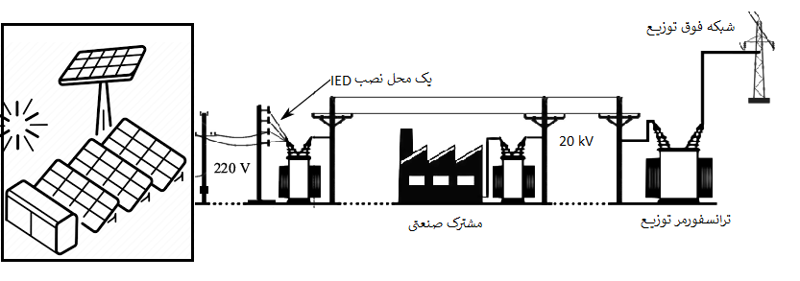

شکل (2): ساختار نوعی ریزشبکه و موقعیت یکی از IED‌های مورد نظر در شبکه فشار ضعیف

**4 -2- مؤلفه‌های متقارن**

مفهوم مؤلفه‌های متقارن در اکثر کتاب‌های درسی بررسی سیستم‌های قدرت موجود است. ایده اصلی در مؤلفه‌های متقارن آن است که ولتاژها یا جریان‌های خطا (متعادل یا نامتعادل) را در سیستم سه فاز متعادل می‌توان با سه سیستم مؤلفه‌های متعادل مثبت، منفی و صفر ایجاد نمود. در واقع می‌توان جریان را با مجموع این سه مؤلفه نوشت که در رابطه زیر آمده است. لازم به توضیح است که فازورها به صورت حروف ضخیم نمایش داده شده است.

(2)

که در آن زیرنویس‌های +، - و 0 به ترتیب نشان‌دهنده مؤلفه‌های مثبت، منفی و صفر برای کمیت است.

روش‌های متعددی را می‌توان برای تخمین مؤلفه‌های متقارن در حوزه فرکانس توسط تبدیل فوریه گسسته یا در حوزه زمان مورد استفاده قرار داد. برای نمونه نرم‌افزار DIgSILENT استانداردهای متعددی را برای محاسبه اتصال کوتاه ارائه می‌کند که عبارتند از: VDE 0102، IEC 60909، ANSI/IEEE C37، IEC 61363، و IEC 61660.

در جدول 1 انواع خطاها و مؤلفه‌های متقارن مرتبط [21] نشان داده شده است. بر این اساس، با توجه به اینکه سطحی از جریان مؤلفه‌های متقارن در حین کارکرد نرمال سیستم وجود دارد، به منظور هماهنگی مناسب عناصر حفاظتی، آگاهی از محتوای جریان اجزای متقارن در عملکرد عادی و اضطراری در ریزشبکه‌ها بسیار مهم است.

جدول (1): انواع خطاها و مؤلفه‌های متقارن مرتبط [21]

|  |  |  |  |  |
| --- | --- | --- | --- | --- |
| نوع خطا | | مؤلفه مثبت | مؤلفه منفی | مؤلفه صفر |
| سه فاز | متعادل | × |  |  |
| تک‌فاز | نامتعادل | × | × | × |
| دو فاز | نامتعادل | × | × |  |
| دو فاز به زمین | نامتعادل | × | × | × |

اجزای متقارن در مسائل مختلف سیستم قدرت مانند تجزیه و تحلیل خطا، حفاظت و کاهش عدم تعادل استفاده شده است. مؤلفه‌های متقارن یکی از بهترین ویژگی‌ها برای تشخیص و مکان‌یابی خطا هستند و مشکلات روش استفاده از اندازه جریان خطا را ندارد [22].

**4 -3- روش پیشنهادی**

در شکل 3 الگوریتم روش پیشنهادی نشان داده شده است. بر این اساس، در ابتدا سناریوهای مورد نظر برای حالات مختلف مانند جدا بودن از شبکه یا اتصال به شبکه، وضعیت عادی یا دچار خطای اتصال کوتاه، زون حفاظتی اصلی یا پشتیبان و مواردی از این دست تولید می‌شوند. سپس به تفکیک هر یک از سناریوها در نرم‌افزار DIgSILENT با در نظر گرفتن عدم قطعیت در موقعیت خطا در خط مورد نظر و نیز با منظور نمودن اندازه مقاومت خطا شبیه‌سازی می‌شوند. باید در نظر داشت که در خطاهای متقارن سه فاز و نیز در خطای دو فاز تنها موقعیت خطا تغییر می‌کند و اندازه مقاومت خطا اثری بر اندازه جریان خطا نخواهد داشت. سپس این اطلاعات با جزئیات مطلوب در پایگاه داده ذخیره می‌شوند تا سپس به کمک نرم‌افزار پایتون در طبقه‌بندی به کمک روش KNN مورد استفاده قرار گیرند. در نهایت نتایج خروجی چاپ می‌شود.

شکل (3): الگوریتم روش پیشنهادی

در روش پیشنهادی از محتویات مؤلفه‌های متقارن در جریان خطا استفاده می‌شود و اندازه و فاز هر یک از مؤلفه‌های مثبت، منفی و صفر در تحلیل‌ها و ایجاد پایگاه داده به صورت مجزا به کار گرفته می‌شوند. در بخش بعدی در این باره بیشتر توضیح داده خواهد شد.

**4-4- معیار دقت**

یک راه بسیار راحت برای ارزیابی دقت یک طبقه‌بندی کننده، استفاده از جدولی است که عملکرد الگوریتم را در برابر داده‌های ارائه شده خلاصه می‌کند. معمولاً نام «جدول احتمالی»[20] استفاده می‌شود [23]. در ادبیات یادگیری ماشین از عبارت «ماتریس سردرگمی»[21] هم استفاده می‌شود که شاید نام بامسمی‌تری برای آن باشد. زیرا به کاربر امکان می‌دهد تا با انتساب مشاهدات یک کلاس به کلاس دیگر، تعیین کند که آیا الگوریتم در فرآیند طبقه‌بندی دو کلاس دچار سردرگمی شده است. یکی از مزایای این ماتریس، استفاده‌اش در مواردی با بیش از دو دسته است. در هر صورت، جدول احتمالی یا ماتریس سردرگمی به گونه‌ای سازمان‌دهی شده است که ستون‌های آن به نمونه‌های یک دسته پیش‌بینی‌شده مرتبط هستند، در حالی که ردیف‌های آن به کلاس‌های واقعی اشاره می‌کنند [24].

روش پیشنهادی یک طبقه‌بندی دو حالته است؛ به عبارتی الگوریتم باید تشخیص دهد که یک نقطه کاری بر اساس اطلاعات محلی دریافتی از IED مورد نظر مربوط به چه شرایطی است. برای نمونه آیا خطا در زون اصلی آن است یا در زون پشتیبان، یا آیا به درستی خطایی رخ داده است یا شرایط عملکرد عادی سیستم است که ناشی از تغییراتی در چینش منابع تجدیدپذیر است. برای تعریف معیار دقت مورد نظر لازم است بررسی شود که در چه مواردی به درستی خطا در شبکه به درستی تشخیص داده شده است و در چه مواردی عملکرد اشتباه بوده است. برای این منظور چهار مفهوم زیر تعریف می‌شود:

**4- 4- 1- «مثبت کاذب»[22]**

موردی است که در آن پیش‌بینی نادرست برای تشخیص مثبت انجام شده است و در این مقاله با *Pf* نشان داده خواهد شد. این معیار نقاط کاری را نشان می‌دهد که در شرایط عادی، خطای تشخیص داده شده است. بنابراین تریپ ناخواسته به همراه دارد.

**4- 4- 2- «منفی کاذب»[23]**

موردی است که در آن پیش‌بینی اشتباهی برای تشخیص منفی انجام شده است و در این مقاله با *Nf* نشان داده خواهد شد. این معیار نقاط کاری را نشان می‌دهد که در شرایط خطای اتصال کوتاه، سیستم عادی تشخیص داده شده است. بنابراین سیستم به صورت مداوم در معرض خطر خواهد بود تا حفاظت پشتیبان عمل کند.

**4- 4- 3- «مثبت واقعی»[24]**

موردی است که در آن پیش‌بینی درستی برای تشخیص مثبت انجام شده است و در این مقاله با *Pt* نشان داده خواهد شد. پس این معیار نقاط کاری را نشان می‌دهد که خطای اتصال کوتاه به درستی تشخیص داده شده است. بنابراین قطعی به موقع در شبکه به همراه دارد که مناسب است.

**4- 4- 4- «منفی واقعی»[25]**

موردی است که در آن پیش‌بینی درستی برای تشخیص منفی انجام شده است و در این مقاله با *Nt* نشان داده خواهد شد. این معیار نقاط کاری را نشان می‌دهد که در شرایط عادی، خطایی تشخیص داده نشده است. بنابراین سیستم به صورت مداوم به عملکرد عادی و مناسب خود ادامه می‌دهد.

اکنون با استفاده از این چهار پارامتر می‌توان معیار دقت را که با نمایش داده می‌شود، به صورت زیر محاسبه نمود:

(3)

که در آن؛

نسبت نقاطی است که به طور صحیح طبقه‌بندی شده‌اند به تعداد کل نقاط سالم. به عبارتی:

(4)

نسبت نقاطی است که به طور صحیح به عنوان نقاط سالم طبقه‌بندی شده‌اند به تعداد کل نقاط سالم. به عبارتی:

(5)

در نهایت معیار دقت با استفاده از هر چهار پارامتر اصلی به صورت زیر تعریف می‌‌شود [24]:

(6)

**5- شبیه‌سازی‌ها، نتایج و بررسی**

**5 -1- شبکه مورد استفاده**

شبکه فشار متوسط CIGRE که در شکل 4 نشان داده شده، برای شبیه‌سازی‌ها توسط نرم‌افزار DIgSILENT انتخاب شده است. لازم به توضیح است که در این شکل هر یک از IEDها با یک شماره مشخص شده است. این شماره‌های منحصر به فرد در ادامه برای تحلیل‌های بیشتر مورد استفاده قرار خواهند گرفت. چنانکه در شکل 5 نشان داده شده شماره هر خط و باسبار (پست) روی آن نوشته شده است. تعداد کل IEDها 30 مورد است و در ضمن برای آنکه بتوان به خوبی رفتار منابع تجدیدپذیر را بررسی نمود، پنج منبع تجدیدپذیر بدان افزوده شده که جزئیات بیشتر آن‌ها در جدول 2 نشان داده شده است. نتایج بررسی‌ها در جدول 3 نشان داده شده است. در این جدول هر یک از IEDها با شماره مورد نظر و خطی که روی آن نصب شده‌، آمده است.

جدول (3) نتایج کمی ارزیابی عملکرد طرح حفاظتی تطبیقی پیشنهادی مبتنی بر الگوریتمKNN) را برای هر یک از IED ها در نقاط مختلف شبکه تست ارائه می‌دهد. این نتایج بر اساس تحلیل داده‌های حاصل از شبیه‌سازی‌های گسترده در نرم‌افزار DIgSILENT به دست آمده‌اند که طیف وسیعی از سناریوهای عملیاتی و خطا را پوشش می‌دهند.

یک جفت ‌مقایسه[26] روابط بین هر دو جفت داده را در یک مجموعه داده ترسیم می‌کند. در واقع شبکه‌ای از محورها را ایجاد می‌کند به طوری که هر متغیر در داده‌ها در محور y در یک ردیف و در محور x در یک ستون به اشتراک گذاشته می‌شود. جفت‌مقایسه‌ها برای داده‌های شبیه‌سازی شده در IED شماره 2 در شکل 5 نشان داده شده است. لازم به توضیح است که زوایای فاز بر حسب درجه ارائه شده است. این منحنی با نرم‌افزار پایتون تهیه شده است. در این شکل اطلاعات مربوط به خطاهای نامتقارن در زون حفاظت اصلی و نیز در زون پشتیبان نمایش داده شده است. زیرنویس m برای نمایش اندازه و زیرنویس p برای نمایش اندازه فاز به کار برده شده است.

جدول (2): مشخصات منابع تجدیدپذیر افزوده شده به شبکه تست

|  |  |  |  |  |  |
| --- | --- | --- | --- | --- | --- |
| شماره پست مورد نظر | 01 | 04 | 08 | 12 | 14 |
| ظرفیت منصوبه (مگاوات) | 5 | 18 | 15 | 10 | 5 |
| نوع | CHP | پنل خورشیدی | | | CHP |
| تکنولوژی | ژنراتور سنکرون | VSC | | | ژنراتور سنکرون |

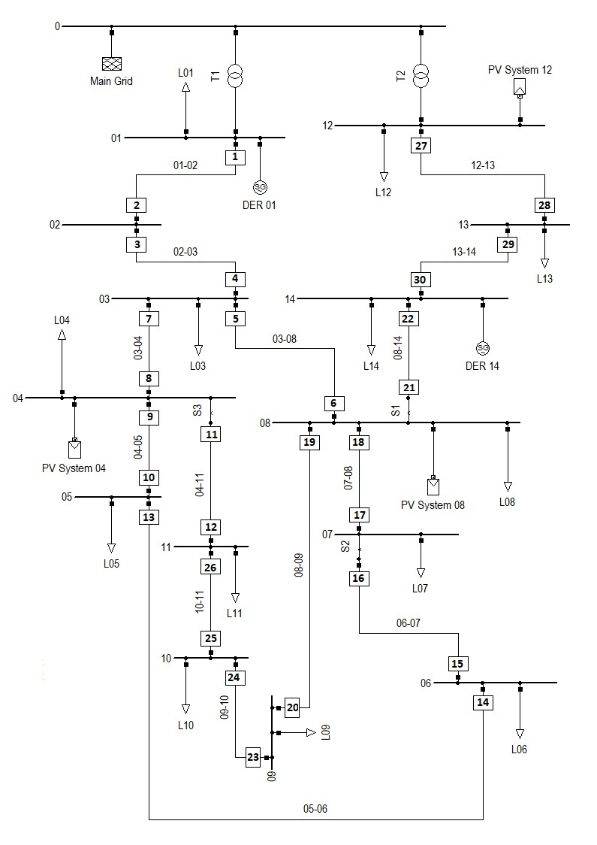

**شکل (4): شبکه استاندارد CIGRE با افزودن چندین منبع تجدیدپذیر و شماره IEDها**

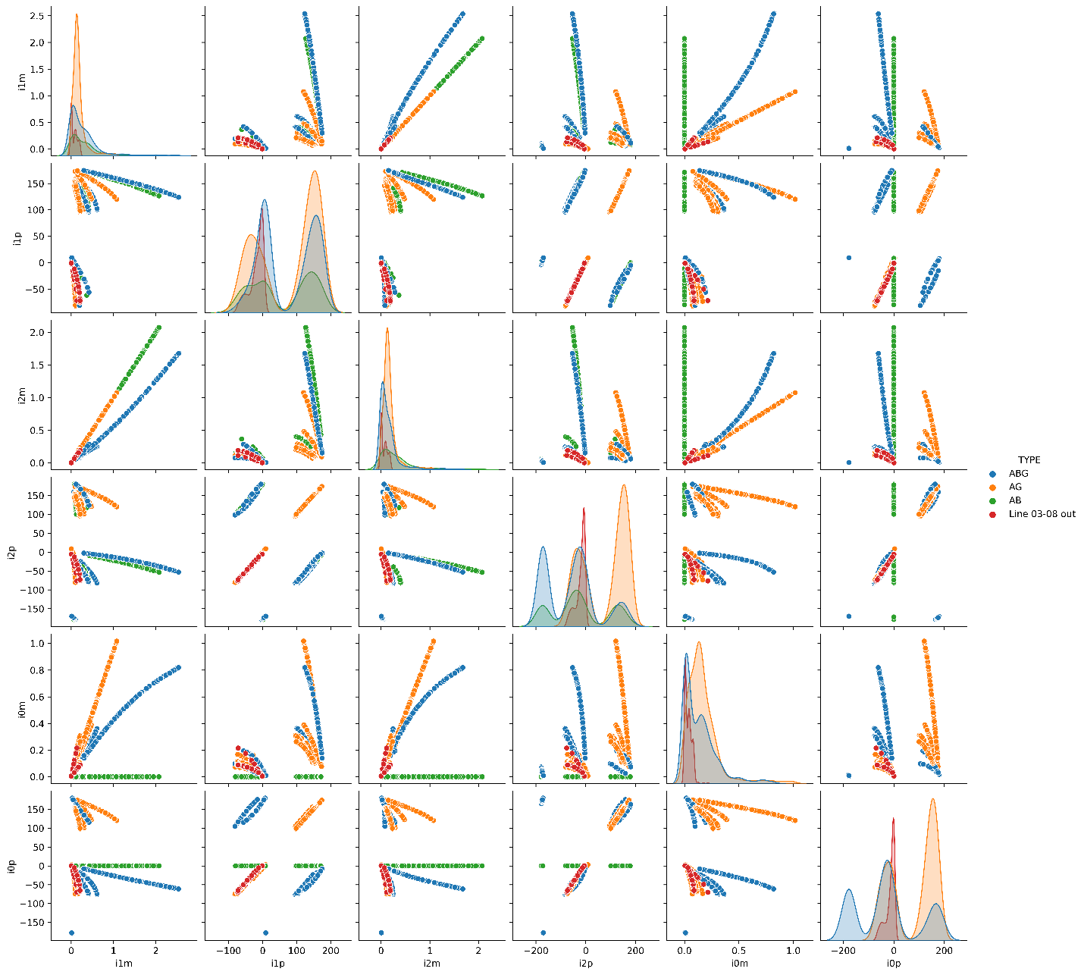

**شکل (5): جفت‌مقایسه‌ها برای داده‌های شبیه‌سازی شده در IED شماره 2**

در جدول (3) عملکرد هر IED (که با شماره و محل نصب آن مشخص شده) با استفاده از دو معیار استاندارد ارزیابی طبقه‌بندی، سنجیده شده است. امتیاز به خصوص در شرایطی که ممکن است تعداد نمونه‌های یک کلاس (مثلاً حالت خطا) نسبت به کلاس دیگر (حالت عادی) کمتر باشد، ارزیابی متوازن‌تری از توانایی الگوریتم در تشخیص صحیح کلاس مورد نظر (خطا) ارائه می‌دهد. مقدار آن بین ۰ و ۱ است و مقدار نزدیک به ۱ نشان‌دهنده عملکرد بهتر است. معیار دقت نیز بین ۰ و ۱ است. همانطور که داده‌های جدول نشان می‌دهند، الگوریتم KNN پیشنهادی در اکثر نقاط حفاظتی شبکه، عملکرد بسیار مطلوبی از خود به نمایش گذاشته است. مقادیر امتیاز F1 و دقت برای تعداد زیادی از IEDها بالاتر از ۰.۹۵ می‌باشد که نشان‌دهنده توانایی بالا در تشخیص صحیح و قابل اطمینان خطاها و تفکیک آن‌ها از شرایط عادی بهره‌برداری است. متوسط دقت کلی محاسبه شده برای تمام ۳۰ دستگاه IED در حدود ۹۵.۲ درصد است. مشاهده مقادیر ۱ برای هر دو معیار در برخی IEDها (مانند شماره‌های ۵، ۶، ۱۱، ۱۲، ۱۳، ۱۵، ۱۶، ۲۷) نشان‌دهنده عملکرد بی‌نقص الگوریتم در آن نقاط خاص تحت سناریوهای شبیه‌سازی شده است. وجود مقادیر نسبتاً پایین‌تر برای تعداد محدودی از IEDها (مانند شماره ۷ یا ۲۶) ممکن است ناشی از پیچیدگی بیشتر الگوهای جریان و ولتاژ در آن بخش‌های خاص شبکه یا نزدیکی به شرایط مرزی تصمیم‌گیری باشد که می‌تواند در تحقیقات آتی بیشتر مورد بررسی قرار گیرد.

جدول (3): نتایج برای طبقه‌بندی و تشخیص شرایط خطا از سالم در شبکه تست مورد استفاده

|  |  |  |  |  |
| --- | --- | --- | --- | --- |
| شماره IED | محل نصب |  | ACC | SVM |
| 1 | 01-02 | 9992/0 | 9996/0 | 9996/0 |
| 2 | 01-02 | 9686/0 | 9688/0 | 9685/0 |
| 3 | 02-03 | 9571/0 | 9583/0 | 9970/0 |
| 4 | 02-03 | 9802/0 | 9722/0 | 9835/0 |
| 5 | 03-08 | 0000/1 | 0000/1 | 0000/1 |
| 6 | 03-08 | 0000/1 | 0000/1 | 0000/1 |
| 7 | 03-04 | 7350/0 | 6916/0 | 9722/0 |
| 8 | 03-04 | 9689/0 | 9667/0 | 9566/0 |
| 9 | 04-05 | 9867/0 | 9857/0 | 9329/0 |
| 10 | 04-05 | 9314/0 | 9239/0 | 9835/0 |
| 11 | 04-11 | 0000/1 | 0000/1 | 0000/1 |
| 12 | 04-11 | 0000/1 | 0000/1 | 0000/1 |
| 13 | 05-06 | 0000/1 | 0000/1 | 0000/1 |
| 14 | 05-06 | 8781/0 | 8395/0 | 8835/0 |
| 15 | 06-07 | 0000/1 | 0000/1 | 0000/1 |
| 16 | 06-07 | 0000/1 | 0000/1 | 0000/1 |
| 17 | 07-08 | 9811/0 | 9806/0 | 9835/0 |
| 18 | 07-08 | 8611/0 | 8624/0 | 8633/0 |
| 19 | 08-09 | 9948/0 | 9688/0 | 9924/0 |
| 20 | 08-09 | 9929/0 | 9942/0 | 9937/0 |
| 21 | 08-14 | 9930/0 | 9944/0 | 9955/0 |
| 22 | 08-14 | 9759/0 | 9782/0 | 9925/0 |
| 23 | 09-10 | 8933/0 | 8817/0 | 9821/0 |
| 24 | 09-10 | 8962/0 | 8850/0 | 8721/0 |
| 25 | 10-11 | 9489/0 | 9835/0 | 9981/0 |
| 26 | 10-11 | 8174/0 | 7900/0 | 9592/0 |
| 27 | 12-13 | 0000/1 | 0000/1 | 9942/0 |
| 28 | 12-13 | 9966/0 | 9948/0 | 9877/0 |
| 29 | 13-14 | 9280/0 | 9500/0 | 9688/0 |
| 30 | 13-14 | 9947/0 | 9952/0 | 9804/0 |

علاوه بر ارزیابی روش پیشنهادی نتایج حاصل از پیاده‌سازی الگوریتم SVM، به عنوان یکی از روش‌های قدرتمند و رایج در مسائل طبقه‌بندی، را نیز جهت مقایسه ارائه می‌دهد. بررسی تطبیقی نتایج نشان می‌دهد که هر دو الگوریتم KNN و SVM قادر به دستیابی به سطح عملکرد بسیار بالایی در تشخیص و طبقه‌بندی صحیح وضعیت ریزشبکه (حالت خطا در مقابل حالت عادی) بوده‌اند و مقادیر دقت در اکثر نقاط حفاظتی مطلوب است. با این حال، در چارچوب سناریوها و داده‌های شبیه‌سازی شده در این پژوهش، روش مبتنی بر KNN توانست به طور میانگین عملکرد اندکی بهتر نسبت به SVM نشان دهد. این عملکرد مطلوب KNNدر کنار مزیت‌هایی مانند سادگی مفهومی و پیاده‌سازی آسان‌تر نسبت به SVM (که نیازمند تنظیم دقیق پارامترها و انتخاب تابع هسته مناسب است)، جذابیت استفاده از آن را برای این کاربرد خاص افزایش می‌دهد. البته، انتخاب نهایی بین این دو روش ممکن است تحت تأثیر عواملی دیگر مانند حجم مجموعه داده، پیچیدگی محاسباتی مورد نیاز برای آموزش و پیش‌بینی، و نیازهای خاص سیستم از نظر سرعت پاسخ‌دهی نیز قرار گیرد.

در مجموع، نتایج کمی ارائه شده در جدول (3)، به طور مؤثری قابلیت و کارایی رویکرد حفاظتی تطبیقی مبتنی بر KNN و داده‌های محلی را برای کاربرد در ریزشبکه‌ها، در محیط شبیه‌سازی، تأیید می‌نماید.

**6-** **پیشنهادهای برای کارهای آتی**

به منظور تکمیل و ارزیابی جامع‌تر طرح حفاظتی پیشنهادی مبتنی بر KNNتحقیقات آتی می‌تواند بر روی جنبه‌هایی که در ادامه خواهد آمد، متمرکز شود. یکی از گام‌های اساسی آزمون و اعتبارسنجی الگوریتم پیشنهادی با استفاده از داده‌های واقعی ثبت شده از خطاها، اغتشاشات و حالت‌های مختلف کاری یک ریزشبکه یا شبکه توزیع واقعی است. این کار به ارزیابی دقیق‌تر استحکام و کارایی روش در مواجهه با نویز، خطاهای اندازه‌گیری، عدم قطعیت‌های پیش‌بینی‌نشده و دینامیک‌های پیچیده در محیط عملی کمک خواهد کرد.

به عنوان یک چشم‌انداز بلندمدت، پیاده‌سازی و تست عملیاتی طرح حفاظتی پیشنهادی در یک محیط کنترل‌شده ریزشبکه واقعی می‌تواند قابلیت اطمینان و کارایی عملی آن را به طور کامل به اثبات برساند.

پیاده‌سازی و ارزیابی در بستر سخت‌افزار در حلقه[27] و اجرای الگوریتم KNN پیشنهادی بر روی یک پلتفرم سخت‌افزاری مانند رله‌های حفاظتی دیجیتال واقعی، یا سیستم‌های مبتنی بر FPGA/DSP و اتصال آن به یک شبیه‌ساز بلادرنگ سیستم قدرت (نظیر RTDS یا OPAL-RT) گام مهم دیگری است. آزمایش‌های HIL امکان ارزیابی عملکرد الگوریتم را در شرایط بلادرنگ، با در نظر گرفتن محدودیت‌های پردازشی سخت‌افزار، تأخیرات زمانی و تعامل با مدل دینامیکی دقیق ریزشبکه فراهم می‌آورد.

**7- نتیجه­گیری**

حفاظت مؤثر و قابل اطمینان ریزشبکه‌ها به دلیل مشخصه‌های منحصربه‌فرد آن‌ها، از جمله حضور پررنگ منابع تجدیدپذیر با ماهیت متغیر، امکان عملکرد در حالت‌های متصل به شبکه و جزیره‌ای، و وجود عدم قطعیت‌های متعدد (نظیر مقاومت خطا، محل خطا، سطوح تولید و بار)، همواره یک چالش فنی پیچیده محسوب می‌شود. عملکرد دقیق سیستم حفاظتی نقشی حیاتی در تضمین پایداری و قابلیت اطمینان این شبکه‌ها ایفا می‌کند.

در این مقاله، یک طرح حفاظتی تطبیقی نوین با بهره‌گیری از الگوریتم یادگیری ماشینKNN توسعه داده شد. نوآوری کلیدی این طرح، اتکای کامل آن بر داده‌های اندازه‌گیری شده محلی (مقادیر مؤثر و مؤلفه‌های متقارن) و در نتیجه، عدم نیاز به هرگونه زیرساخت و کانال مخابراتی است که منجر به کاهش هزینه‌ها و افزایش قابلیت اطمینان ذاتی سیستم حفاظت می‌شود. این روش با تحلیل داده‌های حاصل از شبیه‌سازی سناریوهای متنوع، شامل عدم قطعیت‌های واقع‌گرایانه، آموزش داده شد تا بتواند الگوهای پیچیده سیستم را فراگیرد.

ارزیابی عملکرد طرح پیشنهادی بر روی یک شبکه تست استاندارد فشار متوسط، قابلیت‌های برجسته آن را به اثبات رساند. الگوریتم KNN توانست با دقت بسیار بالایی بین شرایط خطا و حالت‌های عادی یا سایر اغتشاشات تمایز قائل شود؛ به طوری که متوسط دقت کلی در تشخیص و طبقه‌بندی صحیح وضعیت در تمام تجهیزات الکترونیکی هوشمند (IEDs) شبکه آزمون، به حدود ۹۵.۲ درصد رسید. شایان ذکر است که در بسیاری از نقاط، دقت عملکرد از ۹۸ درصد فراتر رفته است و در چندین مورد نیز دقت ۱۰۰ درصد حاصل گردید. این نتایج نشان‌دهنده توانایی بالای رویکرد مبتنی بر KNN در ارائه یک تصمیم حفاظتی صحیح و قابل اطمینان، حتی در حضور عدم قطعیت‌های قابل توجه در پارامترهای خطا و شرایط بهره‌برداری است.

در مجموع، این پژوهش نشان داد که استفاده از روش‌های داده‌محور مانند KNNراه‌کاری کارآمد و مستحکم برای پیاده‌سازی حفاظت تطبیقی و هوشمند در ریزشبکه‌ها ارائه می‌دهد که می‌تواند بدون وابستگی به ارتباطات، عملکرد حفاظتی سریع و دقیقی را فراهم آورد.

**مراجع**

E. Karimi, A. Ebrahimi, and F. Mahmud, “Exploring Self-Organized Criticality Conditions in Iran Bulk Power System with Disturbance Times Series,” *Scientia Iranica*, vol. 21, no. 6, pp. 2264–2272, 2014.

W. Yang, S. N. Sparrow, M. Ashtine, D. C. H. Wallom, and T. Morstyn, “Resilient by design: Preventing wildfires and blackouts with microgrids,” *Appl Energy*, vol. 313, p. 118793, 2022, doi: 10.1016/j.apenergy.2022.118793.

M. W. Altaf, M. T. Arif, S. N. Islam, and Md. E. Haque, “Microgrid Protection Challenges and Mitigation Approaches–A Comprehensive Review,” *IEEE Access*, vol. 10, pp. 38895–38922, 2022, doi: 10.1109/ACCESS.2022.3165011.

G. Kaur, A. Prakash, and K. U. Rao, “A critical review of Microgrid adaptive protection techniques with distributed generation,” *Renewable Energy Focus*, vol. 39, pp. 99–109, Dec. 2021, doi: 10.1016/j.ref.2021.07.005.

A. A. Memon and K. Kauhaniemi, “A critical review of AC Microgrid protection issues and available solutions,” *Electric Power Systems Research*, vol. 129, pp. 23–31, Dec. 2015, doi: 10.1016/j.epsr.2015.07.006.

A. N. Sheta, G. M. Abdulsalam, B. E. Sedhom, and A. A. Eladl, “Comparative framework for AC-microgrid protection schemes: challenges, solutions, real applications, and future trends,” *Protection and Control of Modern Power Systems*, vol. 8, no. 1, p. 24, Dec. 2023, doi: 10.1186/s41601-023-00296-9.

B. J. Brearley and R. R. Prabu, “A review on issues and approaches for microgrid protection,” *Renewable and Sustainable Energy Reviews*, vol. 67, pp. 988–997, 2017, doi: 10.1016/j.rser.2016.09.047.

C. Cepeda *et al.*, “Intelligent Fault Detection System for Microgrids,” *Energies (Basel)*, vol. 13, no. 5, p. 1223, 2020, doi: 10.3390/en13051223.

A. Hooshyar and R. Iravani, “Microgrid Protection,” *Proceedings of the IEEE*, vol. 105, no. 7, pp. 1332–1353, 2017, doi: 10.1109/JPROC.2017.2669342.

Ch. D. Prasad, M. Biswal, and A. Y. Abdelaziz, “Adaptive differential protection scheme for wind farm integrated power network,” *Electric Power Systems Research*, vol. 187, p. 106452, 2020, doi: 10.1016/j.epsr.2020.106452.

K. A and V. C, “Design of adaptive protection coordination scheme using SVM for an AC microgrid,” *Energy Reports*, vol. 11, pp. 4688–4712, Jun. 2024, doi: 10.1016/j.egyr.2024.04.021.

M. Barkhi, J. Pourhossein, and S. A. Hosseini, “Integrating fault detection and classification in microgrids using supervised machine learning considering fault resistance uncertainty,” *Sci Rep*, vol. 14, no. 1, p. 28466, Nov. 2024, doi: 10.1038/s41598-024-77982-7.

P. T. Manditereza and R. C. Bansal, “Protection of microgrids using voltage-based power differential and sensitivity analysis,” *International Journal of Electrical Power & Energy Systems*, vol. 118, p. 105756, 2020, doi: 10.1016/j.ijepes.2019.105756.

L. He, Z. Shuai, X. Chu, W. Huang, Y. Feng, and Z. J. Shen, “Waveform Difference Feature-Based Protection Scheme for Islanded Microgrids,” *IEEE Trans Smart Grid*, vol. 12, no. 3, pp. 1939–1952, 2021, doi: 10.1109/TSG.2020.3048191.

W. Liu, J. Zhao, and D. Wang, “Data mining for energy systems: Review and prospect,” *WIREs Data Mining and Knowledge Discovery*, vol. 11, no. 4, 2021, doi: 10.1002/widm.1406.

S. Jamali and S. Ranjbar, “Phase selective protection in microgrids using combined data mining and modal decomposition method,” *International Journal of Electrical Power & Energy Systems*, vol. 128, p. 106727, 2021, doi: 10.1016/j.ijepes.2020.106727.

D. S. Kumar, D. Srinivasan, and T. Reindl, “A Fast and Scalable Protection Scheme for Distribution Networks With Distributed Generation,” *IEEE Transactions on Power Delivery*, vol. 31, no. 1, pp. 67–75, Feb. 2016, doi: 10.1109/TPWRD.2015.2464107.

S. Kar, S. R. Samantaray, and M. D. Zadeh, “Data-Mining Model Based Intelligent Differential Microgrid Protection Scheme,” *IEEE Syst J*, vol. 11, no. 2, pp. 1161–1169, 2017, doi: 10.1109/JSYST.2014.2380432.

T. Cover and P. Hart, “Nearest neighbor pattern classification,” *IEEE Trans Inf Theory*, vol. 13, no. 1, pp. 21–27, Jan. 1967, doi: 10.1109/TIT.1967.1053964.

J. Marín-Quintero, C. Orozco-Henao, W. S. Percybrooks, J. C. Vélez, O. D. Montoya, and W. Gil-González, “Toward an adaptive protection scheme in active distribution networks: Intelligent approach fault detector,” *Appl Soft Comput*, vol. 98, p. 106839, 2021, doi: 10.1016/j.asoc.2020.106839.

T. F. Moraes, L. Lovisolo, and L. F. C. Monteiro, “Fault location in distribution systems from analysis of the energy of sequence component waveforms,” *IET Generation, Transmission & Distribution*, vol. 12, no. 9, pp. 1951–1960, May 2018, doi: 10.1049/iet-gtd.2017.0693.

E. Casagrande, W. L. Woon, H. H. Zeineldin, and N. H. Kan’an, “Data mining approach to fault detection for isolated inverter‐based microgrids,” *IET Generation, Transmission & Distribution*, vol. 7, no. 7, pp. 745–754, Jul. 2013, doi: 10.1049/iet-gtd.2012.0518.

“VII. Mathematical contributions to the theory of evolution.—III. Regression, heredity, and panmixia,” *Philosophical Transactions of the Royal Society of London. Series A, Containing Papers of a Mathematical or Physical Character*, vol. 187, pp. 253–318, Dec. 1896, doi: 10.1098/rsta.1896.0007.

J. Rogel-Salazar, *Data Science and Analytics with Python Chapman & Hall/CRC Data Mining and Knowledge Discovery Series*, Illustrate. CRC Press, 2017.

1. Blackouts
2. protection coordination
3. Non-parametric
4. Voltage Source Converter
5. Inverter-Based Resource
6. Maloperation
7. Failure to Operate
8. Adaptive
9. Chaos-based Harmony Search )CHS(
10. Grid-Connected
11. Intelligent Electronic Device
12. Knowledge Discovery
13. Feature
14. K-Nearest Neighbor
15. The Scatter Plot
16. Probability Distributions
17. Probability Density Function
18. Main Protection Area
19. Backup
20. Contingency Table
21. Confusion Matrix
22. False Positive
23. False Negative
24. True Positive
25. True Negative
26. Pairplot
27. Hardware-in-the-Loop: (HIL)